**浦添西海岸パネル展～那覇軍港がこの海に移設⁈～**

**3月11日(火)～4月15日(火)　9時～20時（土曜17時まで、日曜祝日休館）**

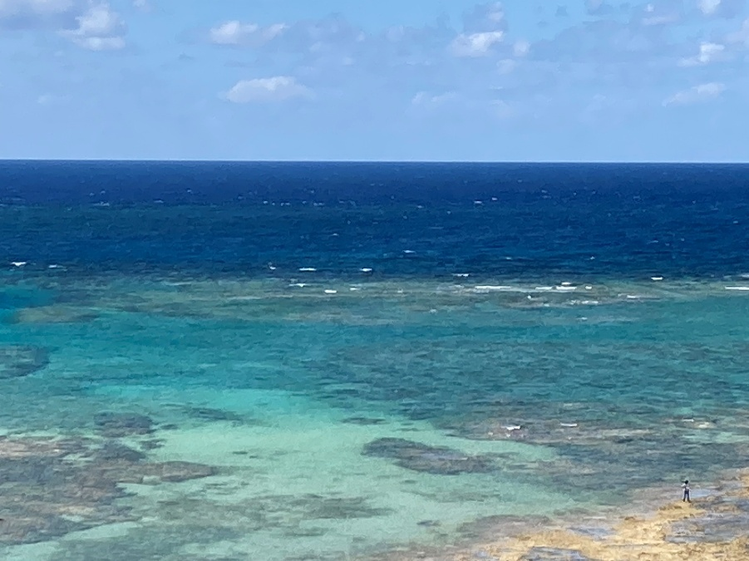**東京YWCA会館　1階ロビー　入場無料　予約不要**

　　　　　　　　　　　　　　　　　　　　　　　　　　　　浦添西海岸

**「うらそえ西海岸　那覇軍港移設計画」映像を観て一緒に話す会**

映像「明 真南斗さん(琉球新報記者)が解説する那覇軍港移設のすべて」

**2025年4月7日(月) 13時30分～15時30分**

1974年、日米両政府は、那覇軍港全面返還について合意しました。しかし「県内移設」が

条件だったため移設先は決まらず、移設先とされた市では何度も移設反対決議が出されました。そして1999年、稲嶺恵一知事(当時)が浦添市に移転する政府案を受け入れます。この経緯とその後に何があったのか。那覇軍港は必要なのでしょうか？　日本の米軍基地の問題として、解りやすい映像を観て一緒に考え、話しましょう。

**場所　東京YWCA会館　1階101号室**千代田区神田駿河台1-8-11

JR御茶ノ水駅　徒歩４分　東京メトロ半蔵門線・都営地下鉄新宿線・三田線「神保町駅」徒歩8分

**参加費無料 カンパ歓迎 　どうぞおいでください。**

主催　東京YWCA平和と正義委員会　チーム「月桃の会」　☎03-3293-5456